Л А Б О Р А Т О Р Н А Я Р А Б О Т А 7
ОПРЕДЕЛЕНИЕ ГОРИЗОНТАЛЬНОЙ СОСТАВЛЯЮЩЕЙ ВЕКТОРА ИНДУКЦИИ МАГНИТНОГО ПОЛЯ ЗЕМЛИ
1 ЦЕЛЬ РАБОТЫ
Освоить метод определения горизонтальной составляющей вектора индукции магнитного поля Земли и получить его значение.
2 БИБЛИОГРАФИЯ
1 Савельев И.В. Курс физики: Учеб. пособие для студентов втузов.- [В 3-х т.].- Т.2: Электричество и магнетизм. Волны. Оптика.- М.: Наука, 1989.- 496 с.
2 Трофимова Т.И. Курс физики.- М.: Высш. шк., 1998.- 542 с.
3 ТЕОРЕТИЧЕСКОЕ ВВЕДЕНИЕ
Земля имеет форму эллипсоида вращения. Если пренебречь ее сплющенностью (разность радиусов на экваторе и полюсах составляет 21 км), Землю можно принять за шар. Вращающийся земной шар намагничен и обладает магнитным полем. Магнитное поле шара практически совпадает с полем стержнеобразного магнита или диполя, расположенного в его центре. Поэтому Землю можно рассматривать как гигантский магнит, который смещен примерно на 400 км от центра планеты в сторону Тихого океана и наклонен к оси вращения Земли приблизительно под
углом 12⁰. Точки на поверхности Земли, в которые проектируется ось такого диполя, называются геомагнитными полюсами. Следует иметь в виду, что в северном полушарии расположен южный магнитный полюс, а в южном - северный.
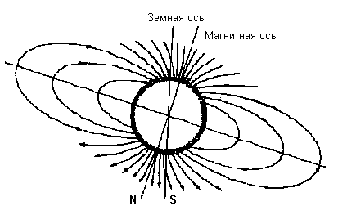
Рисунок 1
Если подвесить магнитную стрелку так, чтобы она могла свободно вращаться вокруг центра тяжести, то она установится по направлению касательной к силовой линии магнитного поля в данной точке Земли. Геомагнитные полюса не совпадают с географическими. Угол между географическим и магнитным меридианами в любой точке планеты (кроме полюсов) называется магнитным склонением D. Если стрелка компаса отклоняется к востоку, то склонение считается положительным, если - к западу, то - отрицательным.
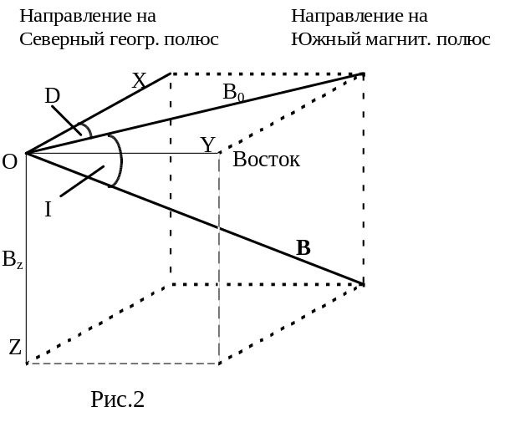
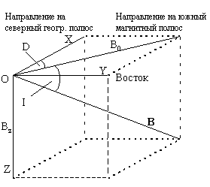
Рисунок 2
Стрелка укрепленная на вертикальной оси, расположенной перпен-дикулярно к географическому меридиану, наклоняется под некоторым углом к горизонтальной поверхности. Этот угол получил название магнитного наклонения I. Оно положительно, если северный конец стрелки направлен внутрь Земли, и наоборот.
Вектор индукции магнитного поля Земли 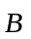 можно разложить на две составляющие: горизонтальную 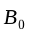и вертикальную 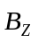. Если магнитная стрелка может вращаться только вокруг вертикальной оси, то она будет устанавливаться только под действием горизонтальной составляющей вектора индукции магнитного поля Земли в плоскости магнитного меридиана. Горизонтальная составляющая , магнитное склонение D и наклонение I называются элементами земного магне-тизма. На рисунке 2 показано разложение вектора магнитной индукции на ортогональные компоненты X, Y, Z и элементы В₀, D, I для произвольной точки О северного полушария. Установлено, что все показатели земного магнитного поля монотонно изменяются из года в год, из столетия в столетие. Однако магнитное поле Земли может изменяться и за короткое время: от нескольких дней до долей секунды.
4 ПРИБОРЫ И ПРИНАДЛЕЖНОСТИ
1 Тангенс - гальванометр.
2 Компас.
3 Амперметр.
4 Реостат.
5 Четырехполюсный переключатель.
6 Проводники.
7 Источник питания.
Рассмотрим круговой проводник (тангенс-гальванометр) из n вит-ков, достаточно плотно прилегающих друг к другу, расположенных вертикально в плоскости магнитного меридиана. В центре проводника поместим магнитную стрелку, вращающуюся вокруг вертикальной оси. Пока ток по катушке не пропускается, стрелка располагается в плоскости магнитного меридиана (в плоскости катушки). Если по катушке пропустить ток I, то в окружающем катушку пространстве возникает магнитное поле, вектор индукции которого 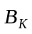 будет направлен перпендикулярно к плоскости кругового проводника. Таким образом на стрелку будут действовать два взаимно перпендикулярных поля: магнитное поле Земли (его горизонтальная составляющая )и магнитное поле кругового тока .
Векторы магнитной индукции этих полей взаимно перпендикулярны. Стрелка устанавливается по направлению результирующего вектора 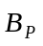 вдоль диагонали параллелограмма, сторонами которого будут векторы магнитной индукции 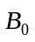 и .
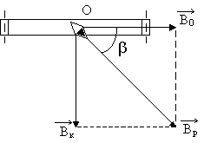
Рисунок 3
На рисунке 3 показано сечение катушки горизон-тальной плоскостью. Вектор - горизонтальная состав-ляющая вектора индукции магнитного поля Земли, - вектор индукции магнитного поля катушки. Из ри-сунка видно, что
В_{к}=В₀tg β. (1)
На основании закона Био-Савара-Лапласа значение вектора индукции в центре кругового витка с током вычисляется по формуле:
В_{к} = 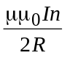, (2)
где μ - магнитная проницаемость среды (для воздуха μ= 1);
μ₀ = 4π 10⁻⁷ Гн/м - магнитная постоянная;
n - число витков в катушке;
R - радиус витка .
Приравняв правые части выражений (1) и (2), получим
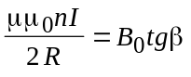,
откуда
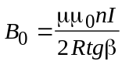. (3)
Таким образом, зная величину тока, протекающего по катушке, ра-диус витков и, измерив отклонение магнитной стрелки, можно определить горизонтальную составляющую вектора индукции магнитного поля Земли.
5 ПОРЯДОК ВЫПОЛНЕНИЯ РАБОТЫ
1 Занести в отчет данные электроизмерительных приборов: систему, класс точности, диапазон, число делений шкалы.
2 Выбрать диапазон амперметра. Рассчитать цену деления амперметра. 3 Найти приборную погрешность 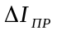 амперметра и Δβ_{пр} компаса.
4 Проверить электрическую цепь на соответствие ее схеме (рисунок 4).
5 С помощью реостата установить следующие значения углов отклонения стрелки компаса: 30⁰, 45⁰.
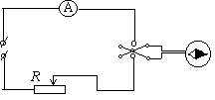
Рисунок 4
6 Снять показания амперметра и занести их в таблицу 1.
7 Поменять полярность подаваемого на тангенс-гальванометр напряжения с помощью четырехполюсного переключателя.
8 С помощью реостата установить значения углов отклонения стрелки компаса: -30⁰, -45⁰. Показания амперметра занести в таблицу 1.
9 Вычислить В₀ - величину горизонтальной составляющей вектора ин-дукции магнитного поля Земли по формуле (3) для каждого из углов.
10 С целью уменьшения систематической ошибки найти средние арифметические значения вектора магнитной индукции <B₀> для каждой пары углов 30⁰ и -30⁰, 45⁰ и - 45⁰ соответственно. Средние значения занести в таблицу.
11 Определить абсолютную погрешность
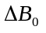 =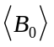 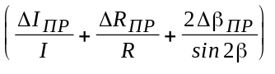.
9 Найти относительную ошибку результата для каждой пары углов по формуле
ε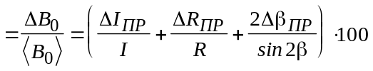%,
где 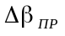- приборная погрешность компаса, выраженная в радианах.
10 Выбрать из рассчитанных значений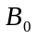 то, которому соответствует меньшая погрешность и для него записать окончательный результат в виде: B_{0,ист} = <> + . Сделать выводы по работе.

Таблица 1
β | Δβ_{пр} | I |  | Δ I _{пр} | B₀ | <В₀> | ΔB₀ | ε = ΔB/B₀
 | рад | дел. | мA | мA | Тл | Тл | Тл | ×100%
30⁰
-30⁰
45⁰
-45
6 КОНТРОЛЬНЫЕ ВОПРОСЫ
1 Что такое индукция магнитного поля? Единица измерения.
2 Что такое напряжённость магнитного поля? Единица измерения.
3 Что такое магнитный поток? Единица измерения магнитного потока.
4 Сформулируйте закон Био-Савара-Лапласа.
5 Рассчитайте, используя закон Био-Савара-Лапласа, индукцию магнитного поля в центре кругового тока.
6 Объясните причины изменения положения стрелки компаса при включении тангенс-гальванометра.
7 Опишите магнитное поле Земли.
* * *

⁾ Определяющей ошибкой при расчете горизонтальной составляющей вектора индукции магнитного поля Земли методом тангенс-гальванометра является систематическая ошибка, которая может быть связана как с некоторыми недостатками конструкции измерительной установки, так и с несовершенством измерительных приборов. Так например, на стрелку компаса могут оказывать влияние окружающие посторонние железные предметы, отклоняющие стрелку от положения магнитного меридиана. Размер стрелки и ее положение относительно плоскости кольца должны быть такими, чтобы она целиком помещалась в однородной части магнитного поля колец (для этого ее длина не должна превышать 0.1 R колец). Учитывая эти замечания в работе предлагается рассчитать приборную ошибку результата и сделать это для каждого угла отклонения стрелки компаса.

